INDICAÇÃO Nº 286/2017

INDICAMOS ASFALTAMENTO DAS RUAS ANA CLAUDIA GUELLYN, LOBO GUARÁ E ALECRINO DE SOUZA NO BAIRRO NOVA ALIANÇA I, EM SORRISO-MT.

PROFESSORA MARISA E VEREADORES ABAIXO ASSINADOS, com assento nesta Casa, em conformidade com o Artigo 115 do Regimento Interno, requerem à Mesa que este Expediente seja encaminhado ao Exmo. Senhor Ari Lafin, Prefeito Municipal, com cópia ao Senhor Pedrinho Gilmar da Silva, Secretário Municipal de Obras e Serviços Públicos, versando sobre a necessidade de asfaltamento das Ruas Ana Claudia Guellyn, Lobo Guará e Alecrino de Souza no Bairro Nova Aliança I no Município de Sorriso – MT.

JUSTIFICATIVAS

Considerando que a Rua Ana Claudia Guellyn passa em frente a Escola Municipal Professor Francisco Donizeti de Lima, a Rua Lobo Guará, em frente ao parquinho e a Travessa Alecrino de Souza, conforme fotos em anexo;

Considerando que são pequenas ruas, mas de grande acesso pela população do bairro;

Considerando a importância que há em manter a trafegabilidade das ruas do nosso município, uma vez que os recursos advindos dos diversos meios de arrecadação devem ser aplicados para o bem de todos;

Considerando que esta é uma reclamação que tem sido apresentada há muito tempo pelos moradores do bairro.

Câmara Municipal de Sorriso, Estado de Mato Grosso, em 06 de Junho de 2017.

PROFª MARISA
Vereadora - PTB

BRUNO DELGADO  Vereador PMB | CLAUDIO OLIVEIRA  Vereador PR |  | FÁBIO GAVASSO  Vereador PSB
MAURICIO GOMES  Vereador PSB |  | PROFª. SILVANA  Vereadora PTB

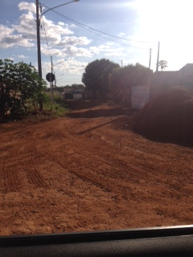
TRAVESSA ALECRINO DE SOUZA

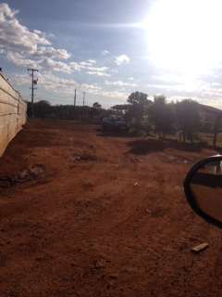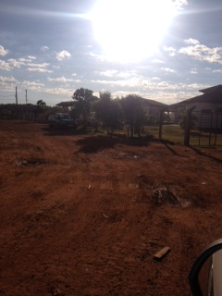
RUA ANA CLAUDIA GUELLYN

